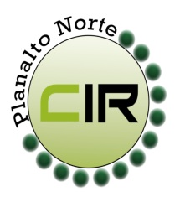Municípios da Macrorregião NORTE – Bela Vista do Toldo- Campo Alegre – Canoinhas – Irineópolis – Itaiópolis- Mafra- Major Vieira- Monte Castelo- Papanduva- Porto União- Rio negrinho- São Bento do Sul- Três Barras – 25 GERSA- 26 GERSA
____________________________________________________________________________________________________
Planalto Norte/ Nordeste Catarinense, 17 de outubro de 2017.
CIR nº 60/2017

À Lourdes de Costa Remor
Secretária Executiva da Comissão Intergestores Bipartite- CIB/ SC
Florianópolis- SC
Prezada,

Para apreciação e providencia da CIB, comunicamos que conforme reunião da CIR Ampliada –Planalto Norte/ Nordeste na cidade de Joinville, no dia 10 de outubro de 2017, foi aprovado e deliberado por todos os membros, as pactuações e alterações de PPIs/ 2017. Segue anexo as pactuações dos municípios de:

- Papanduva- SC
- Monte Castelo - SC

Jaqueline Fatima Previatti Veiga
Coordenadora da CIR Planalto
Secretária Municipal de Saúde – Mafra -SC

